الجمهورية الجزائرية الديمقراطية الشعبية
وزارة التربية الوطنية
متوسطة: معمري الطاهر بوحاتم 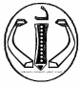 السنة الدراسية: 2023/2024
المستوى: الرابعة متوسط المدة: ساعة ونصف
الاختبار التجريبي فـي مادة: العلوم الفيزيائية والتكنولوجيا

الجزء الأول: (12نقطة)
التمرين الأول: (05 نقاط)
قصد اجراء التحليل الكهربائي لمحلول كلور الزنك (ZnCl₂)تمَّ انجاز التركيب الموضح في الوثيقة 01.
1ـ أكتب الصيغة الشّاردية لهذا المحلول المستعمل .
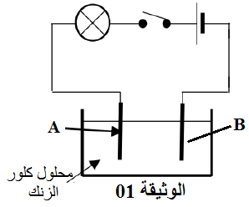
2ـ بعد غلق القاطعة:
أـ هل يتوهج المصباح؟ برر إجابتك.
ب ـ سمِّ العنصرينB و A.
ج ـ صف ما يحدث عند كل مسرى.
3 ـ اكتب المعادلات النصفية عند كل مسرى واستنتج المعادلة
الإجمالية لهذا التحليل بالصيغة الشاردية مع موازنتها.
4 - اقترح برتوكول تجريبي للكشف عن الشاردة الموجبة و الشاردة السالبة الموجودة في محلول كلور الزنك .
التمرين الثاني: (07 نقاط)
مرت بجانب إسماعيل و أخيه دراجة هوائية و مصباحها الامامي مشتعل فتساءل أخاه عن كيفية توهج مصباح الدراجة عن طريق الدينامو(الوثيقة2) .
- سم العناصر المرقمة في الوثيقة2 .
11
- أذكر مبدأ عمل دينامو الدراجة .
- أرسم كيفيا المخطط الموافق لكل من التيار الكهربائي بين
طرفي البطارية و الدينامو.
2
الوثيقة2
- عند دخول الولدين الى البيت ساعدا والدتهما في تحضيرات حفلة عيد الميلاد فدلك إسماعيل البالون بقطعة
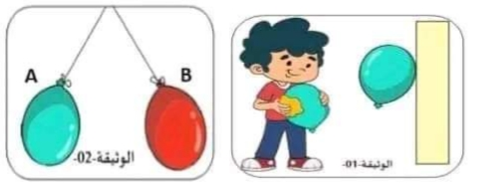
صوف ثم ألصقها بالحائط بينما البالونات الأخرى علقها بخيوط
في سقف الغرفة فلاحظ أن البالونين المدلوكين القريبين من
بعضهما تنافرا(الوثيقة3).
الشكل ب
الشكل أ
أ - أذكر الظاهر العلمية التي أراد إسماعيل تحقيقها بدلك البالونات
ثم قدم تفسيرا لفكرتك . الوثيقة 3
ب- قدم تفسيرا علميا لسبب تنافر البالونين AوB .
ت- مثل الأفعال المتبادلة بين البالونين AوB .
الصفحة 1 من 2
الجزء الثاني: (08 نقاط)
الوضعية الإدماجية:
من أجل إنقاذ امرأة عالقة في فندق أثناء نشوب الحريق في طابقها، استخدم رجل الحماية المدنية حبلين كما هو موضح في الوثيقة (4) فبقيت المرأة في حالة توازن.
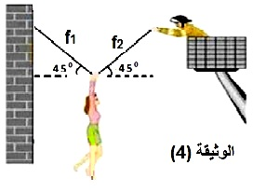
- 1. حدد القوى المؤثرة على المرأة مع الترميز لها و ذكر نوع كل منها.
2.علما أن كتلة المرأة m=60Kg و ثابت الجاذبية الأرضية
g= 10N/Kg .
- .أحسب ثقل المرأة ثم مثلها باستعمال سلم رسم 1cm 300N
- استنتج شدة محصلة القوتين الاخريتين و مثلها باستعمال السلم السابق.
- مثل مركبتي المحصلة.
- فجأة أفلت الحبلين من بين يدي المرأة، فسقطت في مسبح الفندق،
و نظرا لتمكنها من السباحة، طفت على سطح مياه المسبح و بقيت في حالة توازن، كما هو موضح في الوثيقة (5).
- حدد القوى المؤثرة على المرأة في هذه الحالة.
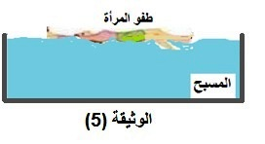
- أستنتج شدة القوة التي يطبقها الماء على المرأة.
- مثل القوى المؤثرة على المرأة باستعمال سلم الرسم السابق.

ملاحظة: مثل المرأة كجسم صلب ذو شكل منتظم.

الصفحة 2 من 2 بالتوفيق

